7일

캡스톤디자인-멀티미디어처리프로젝트

임충규 교수님

2020.03.22

201735022

윤지혜

목차

1. 개요
   1. 동기
   2. 소개
      1. 구성
      2. 주요 기능 / 기술
   3. 게임성
      1. 게임모드
      2. 스테이지
      3. 아이템
2. 유사프로젝트
   1. 슈퍼마리오
      1. 게임 개요
      2. 주요 기능 / 기술
      3. 게임성
      4. 장단점
   2. 쿠키런
      1. 게임 개요
      2. 주요 기능 / 기술
      3. 게임성
      4. 장단점
   3. 라이프 이즈 어 게임
      1. 게임 개요
      2. 주요 기능 / 기술
      3. 게임성
      4. 장단점
3. 개요
   1. 동기

어릴 때는 잠자는 시간이 아까울 정도로 놀고 뛰어다녔지만 커가면서 현실에서 스트레스받는 일이 생길 때면 그 일을 잊고자 잠을 잤다. 어릴 때 꿈에는 코끼리가 나오거나 절벽에서 떨어지는 꿈을 꿨었다면 지금은 현실에서 본 일이 다시 반복되었다. 하지만 꿈에서의 상황은 내 마음대로 할 수 있었고 이 점을 사람이 커가는 것과 연관하여 게임을 만들고 싶다고 생각하였다.

* 1. 소개

캐릭터는 한 명으로 유아기부터 노년기까지를 거치며 현실과 꿈을 왔다 갔다 하는 내용이다.

* + 1. 구성

월드는 총 7개가 있고 월드마다 7개의 스테이지로 구성되어 있다.

1월드: 아기 / 2월드: 어린이 / 3월드: 청소년 / 4월드: 대학생 / 5월드: 사회 초년생 / 6월드: 중년기 / 7월드: 노년기이며 각 7개의 스테이지를 거치며 캐릭터의 외향적 요소와 배경화면이 바뀐다. 7개의 월드를 지나며 캐릭터는 나이가 들어가고 나오는 아이템도 캐릭터의 나이에 맞게 바뀐다.

플레이 화면 구성은 현실과 꿈 두 가지로 나뉘며 UI는 현실에 시간 바가 있고, 꿈에는 없다. 현실은 스피드런으로 구성할 계획이며 시간 내에 길 끝 침대에 도착한다. 이와 반대로 꿈은 자유롭게 양옆을 이동할 수 있으며 정해진 시간은 없다.



그림 . 화면 구성

달리는 주인공에게 하늘과 땅에서 돌이 떨어지는데 이와 부딪히면 캐릭터가 1초간 스턴 상태가 걸린다.

현실에 있는 시간 바는 월드가 지날수록 깎이는 속도가 빨라지며 침대에 도착하면 꿈으로 넘어간다. 꿈은 비현실적인 요소의 배경과 등장인물이 나오며 세이브 포인트로 저장 기능을 한다. 그래서 그 지점부터 다시 플레이 할 수 있고 꿈속에서는 현실에서 깎인 시간 바를 다시 채울 수 있다. 시간 바가 다 채워져도 계속 꿈속에 있으면 현실에 [1]악영향이 간다. 오른쪽으로 계속 가면 침대가 나오는데 이곳에 도착 시 다시 현실로 이동하게 된다.

현실과 같은 위치에 같은 아이템이 나오지만 꿈이기 때문에 캐릭터에게 영향을 주지 않지만, 현실의 영향을 주는 [2]이벤트가 발생할 수 있다

게임오버가 되는 조건은 현실 모드에서 시간 내에 침대에 도착하지 못하거나 꿈 모드에서 악몽을 꿔 몬스터가 나와 잡히면 게임 오버된다.

* + 1. 주요 기능 / 기술

현실 모드에서는 캐릭터는 점프로만 움직일 수 있으며 화면을 한번 터치, 2번 터치에 따라 1단 점프, 2단 점프를 할 수 있다. 캐릭터가 할 수 있는 건 점프밖에 없어 배경과 아이템이 오른쪽에서 왼쪽으로 이동하며 캐릭터가 달리는 것처럼 보여줄 생각이다. 또한 점프하며 아이템을 먹고 이 아이템의 개수가 조건을 만족 시 꿈에서 이 아이템과 관련된 이벤트가 발생한다.

꿈 모드에서는 캐릭터의 자유도가 있어 왼쪽, 오른쪽 화면을 터치 시 그쪽으로 이동하며 화면 가운데를 터치 시 점프 할 수 있다. 여기서는 캐릭터가 움직여야 하므로 배경을 고정하고 카메라를 캐릭터에 상속 시켜 캐릭터와 같이 움직이게 하여 캐릭터의 움직임을 보여줄 것이다.

* 1. 게임성
     1. 게임 모드

게임 모드가 두 개로 나눠져 있고 달리는 모드가 달라 왔다 갔다 하며 마치 다른 게임 두 개를 하는 듯한 효과를 줄 수 있다.

* + 1. 스테이지

매 스테이지의 배경이 달라지기 때문에 달라지는 것을 보는 재미가 있다.

* + 1. 아이템
* 매 스테이지 출현 아이템
* 음식 아이템 : 5개 이상 모으면 부스터가 발생한다.
* 사랑 아이템 : 5개 이상 모으면 파워 업 모드가 되어 속도가 빨라지고 모든 방해물을 뚫는다.
* 돈 아이템 : 5개 이상 모으면 5초간 배경에 돈다발이 떨어진다.
* 스테이지별 출현 아이템

|  |  |  |  |  |  |  |
| --- | --- | --- | --- | --- | --- | --- |
| 1스테이지   * 동물 * 부모님 * 모빌 | 2스테이지   * 줄넘기 * 책 * 컴퓨터 | 3스테이지   * 책 * 대학교 * 친구 | 4스테이지   * 교수 * 책 * 음악 | 5스테이지   * 문서 * 부장 * 집 | 6스테이지   * 쪽쪽이 * 건강 * 취미 | 7스테이지  - 술병  - 건강  - 시계 |

* + 1. 시간바

현실 모드에서는 시간 바가 있기 때문에 시간 안의 목적지에 도착해야 한다는 긴박함을 줄 수 있다.

1. 유사프로젝트
2. 슈퍼마리오 브라더스
   * 1. 게임 개요

1985년 닌텐도 초기의 액션 게임으로 발매되자마자 큰 인기를 끌었다. 줄거리는 납치된 왕국의 공주를 배관공 주인공 형제가 구하는 이야기이다.

월드는 8개가 있고 월드마다 스테이지가 4개씩 존재한다. 게임 플레이에 사용되는 캐릭터는 배관공 캐릭터 하나로 스피드런 게임으로 시간 내에 스테이지 끝에 깃발을 잡아야 한다. 적과 부딪히거나 구멍에 떨어지면 목숨을 잃게 되고 시간 내에 깃발에 도착하지 못해도 게임이 끝난다. 게임 오버 되면 스테이지를 처음부터 다시 플레이해야 한다.

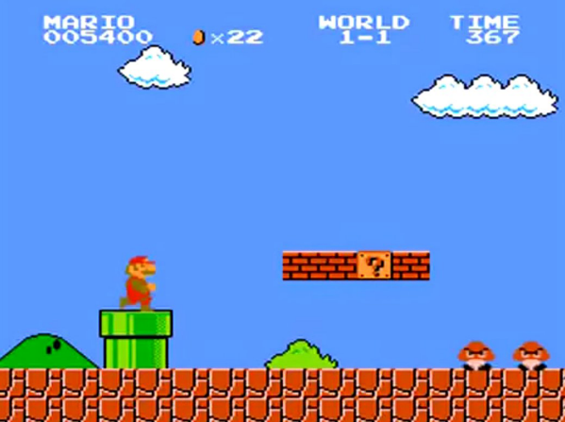

그림 2. 실행 화면

* + 1. 주요 기능 / 기술

게임 방식은 점프하여 적을 피하거나 밟아서 없앨 수 있으며 이동은 좌우로 가능하며 게임 중간중간 나오는 블록과 부딪혀서 아이템을 얻을 수 있다. 아이템은 캐릭터의 힘을 파워 업 시켜줘서 작은 주인공의 모습이 커지기도 하고, 손에서 불꽃이 나와 적을 쉽게 없앨 수도 있는 등 게임을 쉽게 진행할 수 있도록 도와준다. 또한 스테이지의 파이프와 줄기를 통해 새로운 공간으로 이동해 정해진 길이 아닌 다른 길로 게임을 클리어 할 수 있다.

* + 1. 게임성
* 아이템의 기능과 종류가 다양하다. (ex.코인, 슈퍼버섯, 파이어 플라워, 슈퍼스타, 1 up버섯)
* 플레이어가 캐릭터의 속도를 자유롭게 가속, 감속 할 수 있다.
* 플레이 캐릭터는 하나지만 등장하는 캐릭터가 많아 보는 재미가 있다.
  + 1. 장단점

장점 : 게임의 스토리가 탄탄해 흥미를 불러일으키고 다양한 캐릭터 상품을 만들 수 있다. 스테이지를 깨다 보면 다음에는 어떤 악당, 아이템이 나올지 궁금해진다.

단점 : 난이도를 따로 조절할 수 있는 시스템이 없어 게임을 못하는 사람은 계속 실패해 실증을 유발한다.

1. 쿠키런
   1. 게임 개요

2013년 데브시스터즈에서 만든 모바일 러닝 액션 게임이다. 영국의 전래동화 ‘진저브레드 맨’을 모티브로 해서 만들어진 스마트폰용 모바일 게임으로 큰 인기를 끌었다.

게임 플레이에 사용되는 캐릭터는 쿠키와 펫 두 가지이며 펫은 캐릭터를 도와 젤리의 크기를 키우거나 개수를 증가시키는 등 능력이 있어 쉽게 점수를 높일 수 있도록 도와준다. 체력게이지가 있어 체력이 모두 소진되거나 구덩이에 빠지면 게임이 끝난다. 이 게임의 목표는 고득점이고 아이템과 펫을 이용해 계속해서 점수를 높여나가는 게임이다.

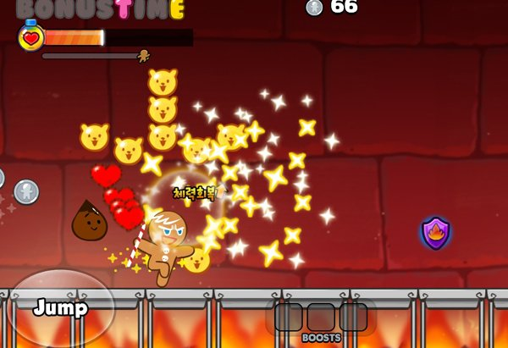

그림 . 실행 화면

* 1. 주요 기능 / 기술

게임 방식은 점프와 슬라이드를 통해 이루어지기 때문에 화면 양 옆에 점프, 슬라이드 버튼을 놓았다. 서 있는 모습이 초기 캐릭터의 달리기 상태이며 점프 버튼, 슬라이드 버튼 클릭 시 모습이 달라진다. 점프 버튼을 두 번 터치하면 이단 점프가 가능하고 슬라이드 버튼을 누르고 있는 동안에 슬라이드 모드가 유지된다. 슬라이드 버튼을 누르고 있다. 떼면 캐릭터가 서서 달리는 상태로 돌아온다.

메신저 앱인 카카오톡과 아이디를 연동해 카카오톡으로 로그인하는 사람들과 점수 경쟁을 할 수 있다. 이를 통해 경쟁심리가 작용하여 더 높은 점수를 따기 위해 게임을 계속 플레이하리라 생각된다.

* 1. 게임성
* 캐릭터의 종류가 다양하고 캐릭터마다 게임의 도움이 되는 다른 능력을 갖추고 있다.
* 쿠키와 펫 아이템의 능력을 조합해 더 높은 점수를 딸 수 있다.
* 점수의 큰 영향을 주는 젤리의 모습과 추가되는 점수가 다르다.
* 유저를 유입 시키기 위한 다양한 이벤트가 계속 해서 나온다.
  1. 장단점

장점 : 캐릭터, 배경화면 등 스프라이트가 다양해 보는 재미가 있다.

단점 : 과거에 했던 이벤트 또 나온다. / 업데이트가 거듭될수록 게임이 고사양화가 되었다.

1. 라이프 이즈 어 게임
   1. 게임 개요

2017년 5Byte에서 개발한 도트형 런게임으로 출생부터 사망까지 인생을 런게임으로 보여준다. 유저는 캐릭터가 늙어 사망할 때까지 인생을 성공시키 것을 목표로 한다. 영아기부터 노년기까지 거치며 인간이 성장하는 모습을 그리고 있으며 플레이 도중 두 개의 상태 바가 생기는데, 각각 건강, 행복을 의미한다. 두 상태 바 중 하나라도 0이 되면 게임은 끝난다.

플레이에 사용되는 캐릭터는 사람 캐릭터 하나이지만, 등장 캐릭터가 많다.

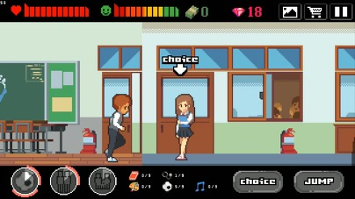

그림 . 실행 화면

* 1. 주요 기능 / 기술

게임 방식은 횡 스크롤 런게임 방식이며 점프, 선택키를 통해 게임 내 요소를 사용하거나 선택할 수 있다. 화면 구성은 하단에 스킬 버튼, 초이스 버튼과 점프 버튼이 있고 점프 버튼 클릭 시 캐릭터가 점프한다. 초이스 버튼을 클릭 시 여러 개의 스프라이트가 나오는데 이 중 하나를 선택할 수 있다. 선택을 하면 이 스프라이트를 가질 수 있는지 없는지에 대한 성공 여부가 나오며 이는 스킬 버튼과 관련되어 있다. 스킬 버튼은 오른쪽에서 왼쪽으로 등장하는 아이템을 먹을 때 채워지며 원 모양 아이콘의 기본색은 회색이다. 아이템을 먹을 때마다 원의 색이 채워져 진행상태를 시각적으로 잘 보여주었다. 캐릭터가 늙어 죽었을 때 주마등 영상이 플레이 되는데 그동안 채운 스킬들과 선택했던 요소를 연관 지어 이야기를 만들어 보여준다. 이 영상은 유저의 플레이를 역순으로 재생해 준다.

* 1. 게임성
* 유저의 플레이 결과를 토대로 게임 끝에 캐릭터가 어떤 사람이었는지 보여준다.
* 획득 아이템에 따라 캐릭터의 직업이 바뀐다.
* 캐릭터가 성장하며 시기별로 등장하는 코인이 있는데 모습과 능력이 다르며 행복도, 건강 등에 큰 영향을 끼친다.
  1. 장단점

장점 : 선택에 의한 결말이 다양한 어떤 결말이 있을지 궁금증을 유발한다.

단점 : 선택을 한 후 선택의 성공 여부가 나올 때 성공확률이 정해져 있다. 그래서 성공을 하기 위해서는 현실 돈을 써야 하는데 그 돈을 쓸 만큼의 재미는 없는 것 같다.

1. 악영향 : 예시) 회사에 지각해 돈이 깎이는 이벤트
2. 이벤트 : 예시) 돼지, 조상신 등장 시 현실에서 돈 아이템이 쭉 나오는 이벤트